## Российский университет дружбы народов

## Факультет физико-математический и естественных наук

## Кафедра прикладной информатики и теории вероятностей

# Лабораторная работа № 7 « Командная оболочка Midnight Commander»

## Дисциплина

Операционные системы

## Студент

Олейник Анастасия Игоревна

## Группа

НБИбд-03-21

# Отчёт

## 1. Изучила информацию о mc, вызвав в командной строке man mc:



## 2. Запустила из командной строки mc, изучила его структуру и меню:

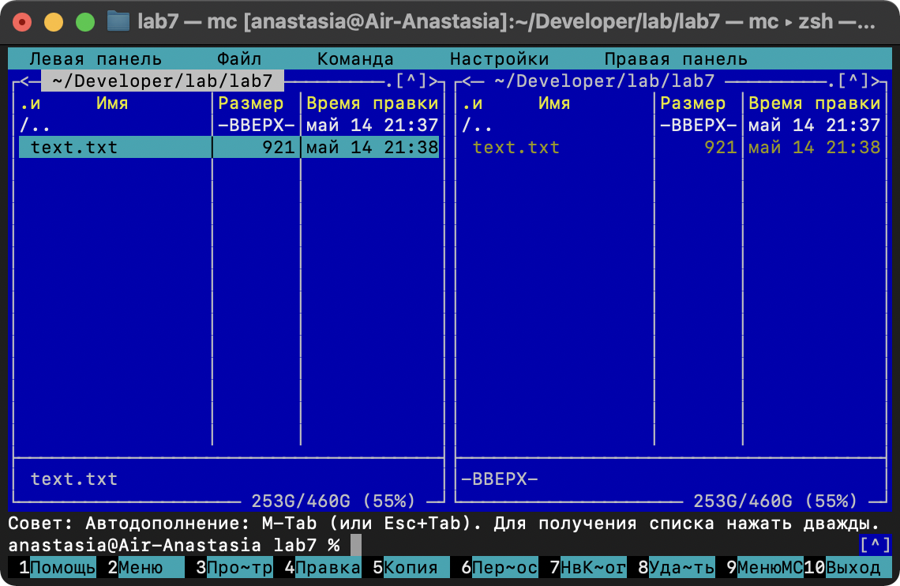

## 3. Выполнила несколько операцийв mc, используя управляющие клавиши (операции с панелями; выделение/отмена выделения файлов, копирование/перемещение фай- лов, получение информации о размере и правах доступа на файлы и/или каталоги и т.п.)

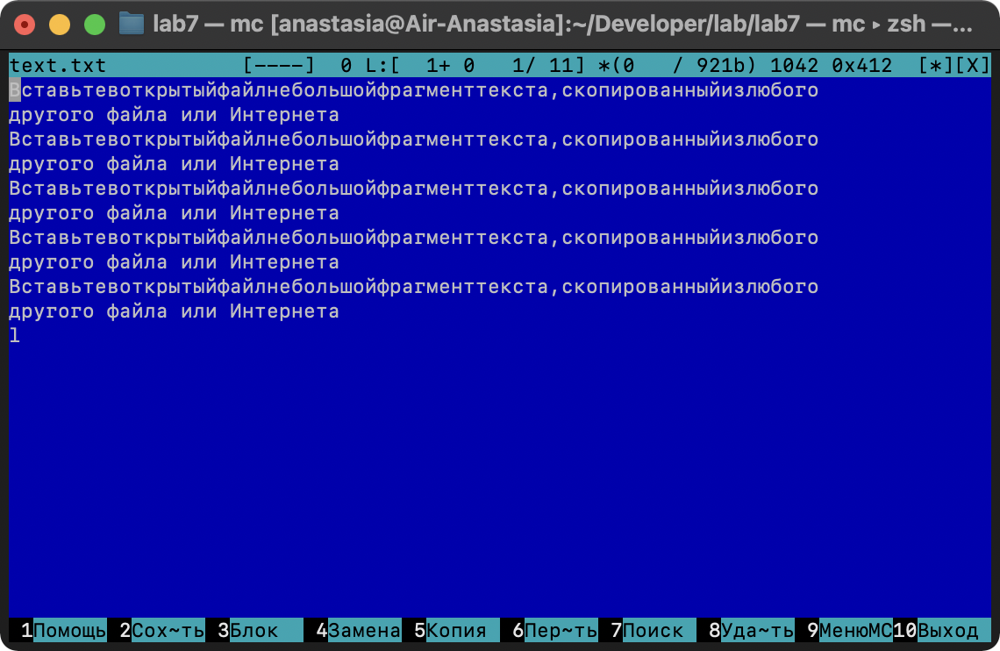

## 4. Выполнила основные команды меню левой (или правой) панели:

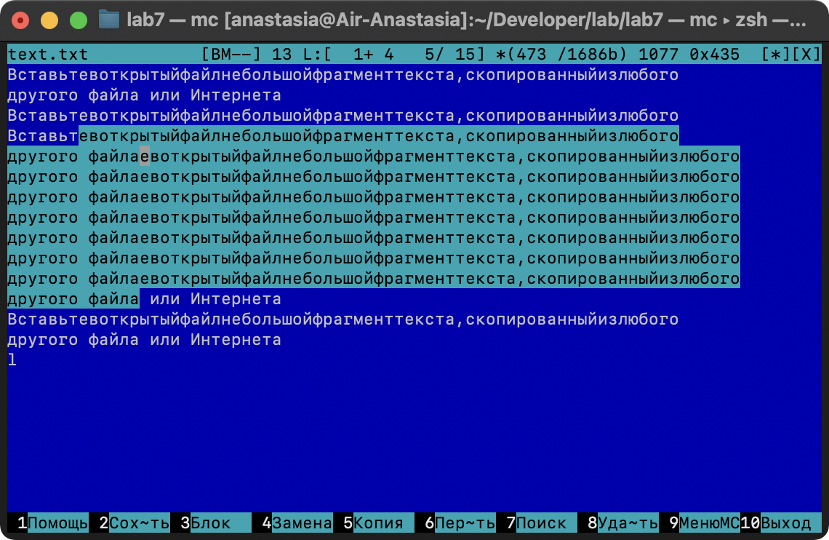

## 5. Используя возможности подменю Файл, выполнила:

– просмотр содержимого текстового файла; – редактирование содержимого текстового файла (без сохранения результатов редактирования); – создание каталога; – копирование в файлов в созданный каталог:

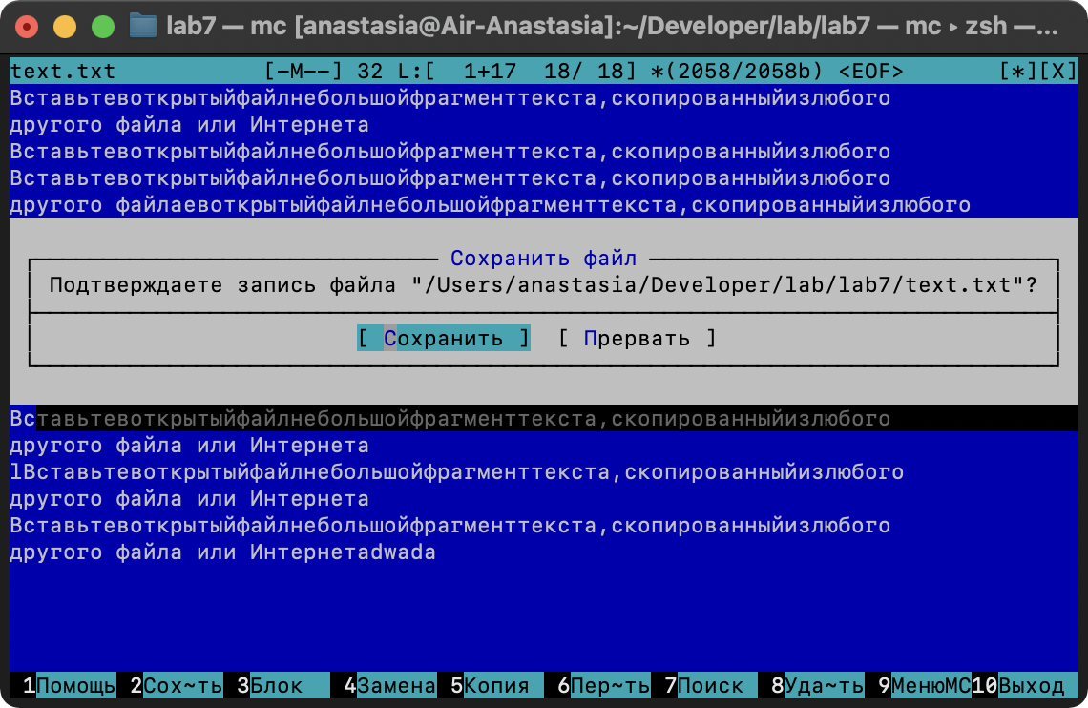

## 6. С помощью соответствующих средств подменю Команда осуществла:

– поиск в файловой системе файла с заданными условиями (например, файла с расширением .c или .cpp, содержащего строку main); – выбори повторение одной из предыдущих команд; – переход в домашний каталог; – анализ файла меню и файла расширений:

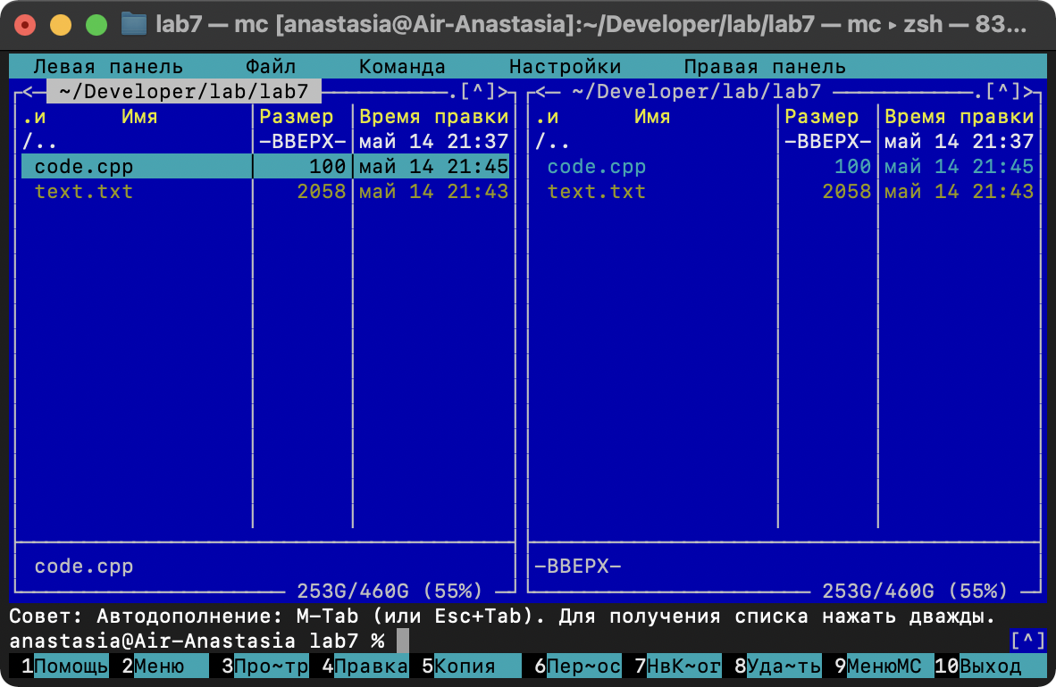

## 6.

1. Вызовола подменю Настройки . Освойте операции, определяющие структуру экрана mc (Full screen, Double Width, Show Hidden Files и т.д.):

